บทที่ 3
โครงสร้างของ MCS-51

ไมโครคอนโทรลเลอร์ MCS-51 เป็น ไมโครคอนโทรลเลอร์ แบบชิพเดี่ยวที่ผลิตโดยบริษัทอินเทลมีอยู่ด้วยกันหลายเบอร์ด้วยกันซึ่งแต่ละเบอร์นั้นมีคุณสมบัติที่แตกต่างกันตามแต่จะเลือกใช้งานให้เหมาะสมโดยทั่วไปแล้วคุณสมบัติที่แตกต่างกันในแต่ละเบอร์ก็คือ จำนวน Memory ROM RAM, bit I/O

3.1 โครงสร้างภายในของ 8051
ไมโครคอนโทรลเลอร์ MCS-51 ใช้เทคโนโลยีในการผลิตเป็นแบบ NMOS และ CMOS เบอร์ 8032 และ 8052 จะมี ROM BASIC อยู่ภายในจึงสะดวกสำหรับโปรแกรมเมอร์ที่จะเขียนโปรแกรมด้วยภาษาเบสิก โครงสร้างภายในสำหรับเบอร์ 8051 เป็นดังรูปโครงสร้างภายในของ 8051

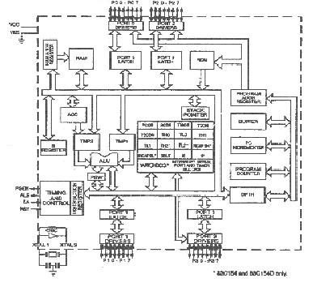
รูปที่ 3.1 บล็อกไดอะแกรมของ MCS 8051

3.2 คุณสมบัติของ ไมโครคอนโทรลเลอร์ MCS-51
- ต้องการแหล่งจ่ายไฟ +5 โวลต์ ชุดเดียว
- มีหน่วยความจำโปรแกรม ( Program Memory ) ขนาด 4 กิโลไบต์สำหรับเบอร์ 8051 และ8031 สำหรับเบอร์ 8052 มีหน่วยความจำถึง 8 กิโลไบต์
- มีหน่วยความจำสำหรับเก็บข้อมูล ( Data Memory ) ขนาด 128 ไบต์ สำหรับเบอร์ 8052 ขึ้นไปมีถึง 256 ไบต์
- หน่วยวามจำสำหรับเก็บโปรแกรมและข้อมูลแยกจากกันอย่างละ 64 กิโลไบต์
- มีไทม์เมอร์ เคาน์เตอร์ ขนาด 16 บิต 2 ชุด ( สำหรับ 8052 มี 3 ชุด ) ทำงานได้ 4 โหมด
- รับอินเตอร์รัพท์ได้ 6 แหล่ง 5 เวคเตอร์ สำหรับเบอร์ 8052 ขึ้นไปมี 8 แหล่ง 6 เวคเตอร์
- มีพอร์ทรับส่งข้อมูลอนุกรม ( UART ) 2 พอร์ทแบบ Full Duplex เลือกรูปแบบได้ 4 โหมด
- มีคำสั่งในการทำ AND,OR หรือ Complement ได้ทั้งแบบ 8 บิตและ 1 บิต

3.3 Port ต่าง ๆ ภายใน 8051
พอร์ทของ 8051 เป็น ไมโครคอนโทรลเลอร์ ขนาด 40 ขา ซึ่งมีขาต่าง ๆดังนี้
- Vcc ( ขา 40 ) ต่อกับ +5V
- Vss ( ขา 20 )เป็นขา GND
- พอร์ท 0 (ขา 32-39 ) มีทั้งหมด 8 บิต คือ P0.7- P0.0 ใช้งานได้ 2 หน้าที่คือ แอดเดรสบัส และ ดาต้าบัส เมื่อต้องการให้ทำงานเป็นอินพุตพอร์ทต้องส่งลอจิก “1” ไปยังพอร์ทนี้ จะมีผลให้ Q bar ของ D-FF เป็น “0” ทำให้ FETตัวล่างมีสถานะเป็น OFF สัญญาณที่ใช้อ่านอินพุตพอร์ทแลทซ์ โดยส่งสัญญาณ READ LATCH ไปกระตุ้นที่ Tri State Buffer ตัวบนและการอ่าน Port (pin) จะใช้สัญญาณ Read(pin)

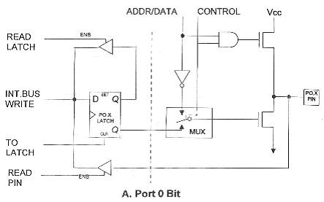
รูปที่ 3.2 แสดงโครงสร้าง port 0 (bit)

- พอร์ท 1 ( ขา 1-8) มีทั้งหมด 8 บิตคือ (P1.0- P1.7) มีโครงสร้างคล้าย พอร์ท 0 แต่จะใช้ความต้านทานภายในพูลอัพแทน Internal Pull up Register มีโครงสร้างดังรูป

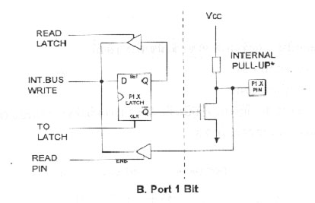
รูปที่ 3.3 แสดงโครงสร้าง port 1 (bit)

- พอร์ท 2 ( ขา 21-28 ) มีทั้งหมด 8 บิต คือขา (P2.7- P2.0)มีโครงสร้างคล้าย พอร์ท 0 โดยมี FETตัวล่างตัวเดียวส่วนด้านบนใช้ความต้านทานพูลอัพแทน( Internal Pull up ) พอร์ทนี้
- ทำงาน 2 หน้าที่ คือสามารถใช้เป็น แอดเดรสบัสขนาด 8 บิต และเป็น ไอโอพอร์ทใช้งานทั่วไปเมื่อจะใช้งานเป็นอินพุตพอร์ทต้องส่งลอจิก “1” มาที่พอร์ทนี้ก่อนเพื่อบังคับให้ FETอยู่ในสภาวะ off ดังรูป
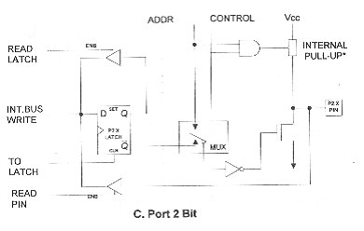
รูปที่ 3.4 แสดงโครงสร้าง port 2 (bit)

- พอร์ท 3 ( ขา 10-17 ) มีทั้งหมด 8 บิต คือ ขา P3.7-P3.0 มีโครงสร้างคล้าย พอร์ท 1 ทำงานได้ 2 หน้าที่คือ เป็นไอโอพอร์ท ถ้าจะโปรแกรมให้เป็น อินพุตพอร์ทต้องส่ง ลอจิก “1” มาที่พอร์ทนี้ก่อน
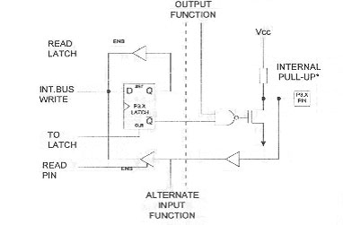
รูปที่ 3.5 แสดงโครงสร้าง port 2 (bit)

อีกหน้าที่หนึ่งก็คือใช้ส่งสัญญาณควบคุมออกมาและรับสัญญาณเข้าไปสัญญาณต่าง ๆ ดังนี้
P3.0/RXD (Serial Input Port ) เป็นขาที่ใช้รับข้อมูลแบบอนุกรม ( UART )
P3.1/TXD (Serial Output Port)เป็นขาที่ใช้ส่งข้อมูลแบบอนุกรม ( UART )
P3.2/INT0 (External Interrupt 0)ใช้รับสัญญาณการขัดจังหวะจากภายนอกเบอร์ 0
P3.3/INT1 (External Interrupt 1) ใช้รับสัญญาณการขัดจังหวะจากภายนอกเบอร์ 1
P3.4/T0 (Counter 0 External Input ) ขารับสัญญาณ Pulse input เข้าไปยังวงจร counter เป็น input โหมด counter
P3.5/T1 (Counter 1 External Input ) ขารับสัญญาณ Pulse input เข้าไปยังวงจร counter 1 เป็นโหมด counter
P3.6/WR (External Data Memory Write Strobe ) ขาสัญญาณควบคุมการเขียนข้อมูลลงหน่วยความจำข้อมูลภายนอก
P3.7/RD (External Data Memory Read Strobe ) ขาสัญญาณควบคุมการอ่านข้อมูลจากหน่วยความจำข้อมูลภายนอก
ALE (ขา 30 ) เป็นขาส่ง Strobe สำหรับใช้ในการ latch address ิbyte ต่ำ ( A7-A0) ที่ส่งออกมาจาก port 0 สัญญาณนี้จะ active ทุก ๆ 2 ครั้งใน 1 machine cycle
PSEN ( ขา 29 ) เป็นขา Strobe สำหรับใช้อ่านข้อมูลจาก Program Memory ภายนอกสัญญาณนี้จะส่งออกมา 2 ครั้งในแต่ละ Machine cycle แต่ถ้าเป็นการอ่าน Internal Program Memory จะไม่มีสัญญาณออกที่ขานี้
EA ( ขา 31 ) ใช้เลือกหน่วยความจำโปรแกรมภายนอก
ป้อน “ 0 “ จะอ่านโปรแกรมจากภายนอกชิพ
ป้อน “ 1 “ จะอ่านโปรแกรมจากภายในชิพ
RST ( ขา 9 ) ขา reset จะ reset ได้ก็ต่อเมื่อป้อนลอจิก “ 1 “ เข้าที่ขานี้นานอย่างน้อย 2 machine cycle
XTAL1 ( ขา 19 ) ใช้ต่อคริสตอลภายนอกโดยเป็นอินพุตเข้าสู่วงจรออสซิสเลเตอร์ภายใน
XTAL2 ( ขา 18 ) ใช้ต่อคริสตอลภายนอกโดยเป็นเอาท์พุตของวงจรออสซิสเลเตอร์ภายใน

3.5 ผังเวลาของ CPU (CPU Timing )

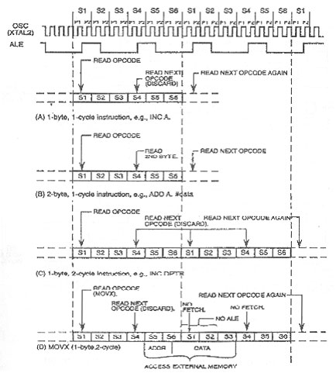
รูปที่ 3.6 ผังเวลาของ CPU
การทำงานใน 1 คำสั่งต่ำสุดจะกินเวลาเพี่ยง 1 ไมโครวินาที เช่นคำสั่ง INC A ซึ่งเป้นคำสั่ง 1 ไบต์ 1 machine cycle ซึ่งจะใช้ clock ไปเท่ากับ 12 ลูก โดย clock ลูกที่ 1 และ 2 จะอยู่ในช่วง S1 P1 และ S1 P2 และ clock ลูกที่ 12 ก็จะอยู่ในช่วง S6P2 นั่งเอง ( ปรกติแล้ว CPU จะ RUN ด้วยความเร็วเท่ากับ 12 MHz ดังนั้น clock 12 ลูกจะกินเวลาเท่ากับ 1 ไมโครวินาที )
* คำว่า 1 machine cycle คือช่วงการทำงานตั้งแต่ S1 จนถึง S6 *
รูป (a) แสดงการทำงานของคำสั่ง INC A ซึ่งเป็นคำสั่ง 1 ไบต์ทำงานเสร็จภายใน 1 machine cycle
รูป (b) แสดงการทำงานของคำสั่ง ADD A.#Data ซึ่งเป็นคำสั่ง 2 ไบต์ทำงานเสร็จภายใน 1 machine cycle
รูป (c) แสดงการทำงานของคำสั่ง INC DPTR ซึ่งเป็นคำสั่ง 1 ไบต์ แต่ทำงานเสร็จใน 2 machine cycle
รูป (d) แสดงการทำงานของคำสั่ง MOVX ซึ่งเป็นคำสั่ง 1 ไบต์ แต่ทำงานเสร็จใน 2 machine cycle

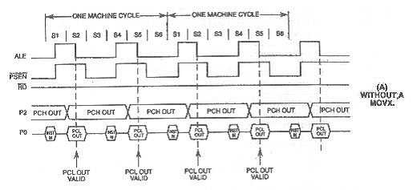
รูปที่ 3.7 ผังเวลาของสัญญาณซึ่งเกี่ยวข้องกับ Fetch

รูปที่ 3.7 เป็นผังเวลาของสัญญาณซึ่งเกี่ยวข้องกับ Fetch เมื่อส่วนของ Program Memory อยู่ภายนอก ดังนั้น สัญญาณที่จำนำไปใช้อ่านออปโค้ด จาก Program Memory ก็คือ PSEN ซึ่งจะ active 2 ครั้งใน 1 machine cycle ดังนั้น สัญญาณที่ใช้อ่านข้อมูลจาก Program Memory จะใช้สัญญาณ PSEN
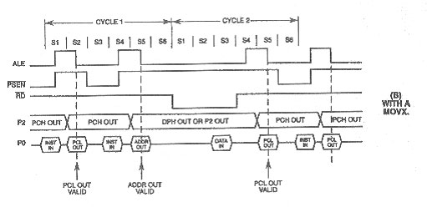
รูปที่ 3.8 ผังเวลาของสัญญาณที่ใช้อ่านข้อมูลจาก Data Memory

รูปที่ 3.8 เป็นผังเวลาของสัญญาณที่ใช้อ่านข้อมูลจาก Data Memory สัญญาณ PSEN จะมีเพียง 1 ลูก เพราะช่วงเวลาถัดมาจะเป็นช่วงเวลาในการอ่านข้อมูลจาก Data Memory โดยใช้สัญญาณ RD

3.5 การแบ่งประเภทของหน่วยความจำ
หน่วยความจำที่ใช้กับ MCS –51 มีอยู่ด้วยกัน 2 ชนิด คือ หน่วยความจำสำหรับเก็บโปรแกรม ( Program Memory ) และหน่วยความจำสำหรับเก็บข้อมูล ( Data Memory )

Program Memory หน่วยความจำสำหรับเก็บโปรแกรม เป็นหน่วยความจำที่ใช้เก็บโปรแกรมสั่งงานบรรจุอยู่ในชิพ 8051 ส่วนที่เป็น Program Memory ก็คือ ROM ขนาด 4 กิโลไบต์นั่นเอง แต่ถ้าเป็นเบอร์ 8052 จะมี ROM ขนาด 8 กิโลไบต์ ดังแสดงในรูปที่ 3.9 และ 3.10

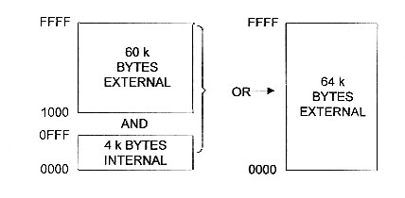

รูปที่ 3.9 ผังหน่วยความจำสำหรับโปรแกรมสำหรับเบอร์ 8051

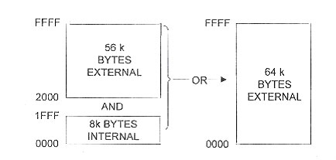
รูปที่ 3.10 หน่วยความจำสำหรับเก็บโปรแกรมสำหรับเบอร์ 8052
Data Memory ( RAM ) แบ่งเป็น 2 ส่วน คือ หน่วยความจำข้อมูลภายในชิพ มีเพียง 128 ไบต์ สำหรับเบอร์ 8051 และ 256 ไบต์ สำหรับเบอร์ 8052 ขึ้นไป และหน่วยความจำข้อมูลภายนอกชิพมีความจุ 64 กิโลไบต์ ดังแสดงในรูปที่ 3.11 และ 3.12

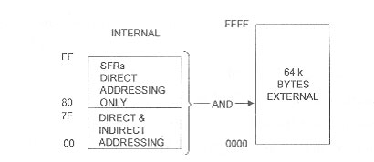
รูปที่ 3.11 ผังหน่วยความจำสำหรับ Data Memory เบอร์ 8051

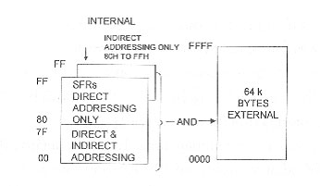
รูปที่ 3.12 ผังหน่วยความจำสำหรับ Program Memory ของ 8052
พี้นที่หน่วยความจำที่เข้าถึงข้อมูลทางอ้อมเท่านั้น ( Indirect Addreses Area )
พื้นที่หน่วนความจำบริเวณ ( 80h – FFh ) เป็นพื้นที่ซ้อนกันอยู่อย่างละ 128 ไบต์ โดยส่วนแรกจะเป็น SFR address และ Indirect Address Area ดังนั้นถ้าจะติดต่อกับ SFR จะต้องใช้คำสั่งแบบเข้าถึงข้อมูลโดยตรงเท่านั้น ( Direct Address Area ) ส่วนพื้นที่อีกส่วนหนึ่งจะเข้าถึงข้อมุลแบบทางอ้อมเท่านั้น (Indirect Address Area ) ส่วนตำแหน่ง ( 00h – 7Fh ) จะเข้าถึงข้อมูลได้ทั้ง 2 แบบ

พื้นที่หน่วยความจำที่เข้าถึงข้อมูลโดยตรงและทางอ้อม ( Direct and Indirect Address Area )
พื้นที่ 128 ไบต์ ล่างสุดจะแบ่งเป็น 3 ส่วน
- Register Bank ( Register Banks 0-3 )
ตั้งแต่ตำแหน่ง (00-Fh) จะเป็นส่วนของรีจิสเตอร์แบงค์ (0-3 ๗ โดยแบ่งเป็นแบงค์ละ 8 ไบต์รวมแล้วได้ 32 ไบต์ (แต่ละแบงค์จะมีรีจิสเตอร์ R0,R1,R2,R3,R4,R5,R6,R7) ถ้า CPU ทำงานอยู่ที่แบงค์ 3 เมื่อถูกreset ก็จะกลับมาทำงานที่แบงค์ 0 เสมอ และ SP จะมาเริ่มต้นที่ตำแหน่ง 07้h ทันที
- บริเวณหน่วยความจำที่ใช้คำสั่งอ่านเขียนทีละกับบิตได้ ( Bit Addressable Area)
พื้นที่ตั้ง address ( 20h-7Fh ) จำนวน 16 ไบต์หรือแบ่งเป็นบิตจะได้เท่ากับ 128 บิตซึ่งจะมีตำแหน่งบิตดังนี้ 00,01,02,03,04,05,06,07 จนถึง 7Fh

บริเวณหน่วยความจำที่ใช้งานทั่วไป ( Scratch Pad Area )
พื้นที่ตั้งแต่ (30h -7Fh ) จะเขียนข้อมูลได้ทีละไบต์เท่านั้น ไม่สามารถใช้คำสั่งเกี่ยวกับบิตได้ถ้าย้ายเนื้อที่สแตกมาบริเวณนี้

Special Function Register ( SFR ) มีรายละเอียดดังตาราง

Symbol | Name | Address | Symbol | Name | Address
*ACC | Accumulator | 0E0H | TMOD | Timer/Counter Mode | 89H
*B | B Register | 0F0H | *TCON | Timer/Counter Control | 88H
*PSW | Program Status Word | 0D0H | *+T2CON | Timer/Counter 2 Control | 0C8H
SP | Stack Pointer | 81H | TH0 | Timer/Counter 0 Hight Byte | 8CH
DPTR | Data Pointer 2 Bytes |  | TL0 | Timer/Counter 0 Low Byte | 8AH
DPL | Low Byte | 82H | TH1 | Timer/Counter 1 Hight Byte | 8DH
DPH | High Byte | 83H | TL1 | Timer/Counter 1 Low Byte | 8BH
*P0 | Port 0 | 80H | +TH2 | Timer/Counter 2 Hight Byte | 0CDH
*P1 | Port 1 | 90H | +TL2 | Timer/Counter 2 Low Byte | 0CCH
*P2 | Port 2 | 0A0H | +RCAP2H | T/C 2 Capture Reg. High Byte | 0CBH
*P3 | Port 3 | 0B0H | +RCAP2L | T/C 2 Capture Reg. Low Byte | 0CAH
*IP | Interupt Priority Control | 0B8H | *SCON | Serial Control | 98H
*IE | Interupt Enable Control | 0A8H | SBUF | Serial Data Buffer | 99H
 |  |  | PCON | Power Control | 87H
* = Bit Addressable + = 8052 only
ตารางที่ 3.1 แสดงรายละเอียดของ Special Function Register

